บทที่ 13
176

การจัดวางเครื่องเพื่อทดสอบการกระจายโหลด

13.1 การจัดวางเครื่อง
จากที่กล่าวมาในบทต้นๆ เกี่ยวกับการกระจายโหลดเพื่อเพิ่มประสิทธิภาพการทำงาน ในบทนี้จะกล่าวถึงเรื่องการจัดวางเครื่องคอมพิวเตอร์และปรับแต่งค่าต่างๆ เพื่อทดสอบการกระจายโหลด ซึ่งในการทดสอบนี้จะใช้เครื่องคอมพิวเตอร์ทั้งหมด 5 เครื่อง โดยใช้เครื่อง 2 เครื่องที่พรีเซ็นเตชั่นเทียร์เพื่อทำการกระจายโหลดการเรียกใช้เว็บเพจและใช้เครื่องอีก 2 เครื่องที่บิสิเนสโลจิกเทียร์เพื่อทำการกระจายโหลดการใช้งานคอมโพเน็นต์ ส่วนการทำคลัสเตอริ่งฐานข้อมูลที่ดาต้าเทียร์จะไม่ทำการทดสอบ เนื่องจากต้องการฮาร์ดแวร์พิเศษจำพวก RAID และ SCSI
เครื่องคอมพิวเตอร์ที่ใช้ในการทดสอบต้องมีคุณสมบัติดังนี้
1. ทุกเครื่องที่ใช้ในการทดสอบต้องใช้ระบบปฏิบัติการ Microsoft Windows 2000 Advanced Server หรือ Microsoft Windows 2000 Datacenter
2. เครื่องคอมพิวเตอร์ใช้ในพรีเซ็นเตชั่นเทียร์ทั้ง 2 เครื่อง ต้องทำการสร้างเว็บเซิร์ฟเวอร์และนำไฟล์ ASP ที่ใช้ในระบบทัวร์และระบบโรงแรมมาไว้ จากนั้นนำไฟล์ ASP.NET ที่ใช้ SOAP ในการติดต่อกับระบบสายการบินและระบบรถโดยสารที่พัฒนาโดยฝ่าย EJB มาไว้ด้วย จากนั้นปรับแต่ง Network Load Balancing (NLB) เพื่อทำการกระจายโหลดของการเรียกใช้เว็บเพจ (จะกล่าวโดยละเอียดในภายหลัง)
3. เครื่องคอมพิวเตอร์ใช้ในบิสิเนสโลจิกเทียร์ทั้ง 2 เครื่อง ต้องติดตั้งโปรแกรม Microsoft Application Center 2000 ซึ่งใช้ในการสร้างคลัสเตอร์และจัดการการกระจายโหลดการใช้งานคอมโพเน็นต์ภายในคลัสเตอร์ เมื่อทำการติดตั้งเรียบร้อยแล้วให้ทำการสร้างคลัสเตอร์และเพิ่มเครื่องคอมพิวเตอร์ทั้ง 2 เครื่องให้เป็นสมาชิกของคลัสเตอร์ จากนี้ให้ทำการดีพลอยคอมโพเน็นต์ของระบบทัวร์และระบบโรงแรมทั้ง 2 เครื่อง (จะกล่าวโดยละเอียดในภายหลัง)
4. ที่ดาต้าเทียร์ เราจะติดตั้งโปรแกรม Microsoft SQL Server เพื่อสร้างฐานข้อมูลของระบบทัวร์และระบบโรงแรม
การจัดวางเครื่องดังที่กล่าวมาข้างต้น สามารถวาดได้ดังรูป

Web Server
Database Server
Database

Microsoft SQL Server 2000
Internet
Client
Client
Application Server
Complus Cluster Member 1
Complus Cluster Member 2

รูปที่ 13-1 Complus’s Deployment Diagram
Microsoft .NET Web Services Client
NLB Cluster Member 1
HTML
ASP
ASP.NET SOAP Listener
Tour’s Component
CustomerService
BankingService
BookingService
TourService

Hotel’s Component
CustomerService
BankingService
BookingService
HotelService

Microsoft .NET Web Services Client
Hotel’s Component
CustomerService
BankingService
BookingService
HotelService

Tour’s Component
CustomerService
BankingService
BookingService
TourService

NLB Cluster Member 2
HTML
ASP
ASP.NET SOAP Listener
13.2 วิธีการปรับแต่ง Network Load Balancing ด้วย NLB ในวินโดวส์ 2000
ทางไมโครซอฟท์ได้สร้างทูลที่เรียกว่า Network Load Balancing (NLB) เพื่อช่วยให้สามารถกระจายโหลดของการเรียกใช้เว็บเพจได้ นอกจากนี้ทูลนี้แล้ว ไมโครซอฟท์ยังได้สร้างโปรแกรมที่เรียกว่า Microsoft Application Center 2000 ซึ่งสามารถใช้ในการกระจายโหลดของการเรียกใช้เว็บเพจได้เช่นกัน แต่ในที่นี้ จะทดสอบโดยใช้ NLB ส่วนโปรแกรม Microsoft Application Center 2000 จะทดสอบในภายหลัง
NLB เป็นคอมโพเน็นต์ตัวหนึ่งที่แถมมากับ Microsoft Window 2000 Advanced Server หรือ Datacenter ดังนั้นในการทดสอบนี้ จะติดตั้ง NLB ในเครื่องคอมพิวเตอร์ที่ใช้ระบบปฏิบัติการ Microsoft Window 2000 Advanced Server ทั้ง 2 เครื่อง นอกจากนี้ แต่ละเครื่องจะต้องมีการกำหนด IP ไว้คงที่ด้วย (ไม่ใช่ได้รับจาก DHCP) และยังต้องมีการกำหนดค่า Virtual IP เพื่อให้ไคลเอ็นต์ใช้งานคลัสเตอร์ได้โดยผ่าน IP เสมือนเพียง IP เดียว
สรุปค่าการปรับแต่งค่าแต่ละเครื่อง จะเป็นดังนี้

เครื่องที่ 1
ชื่อเครื่อง : OLALA03
ระบบปฏิบัติการ : Microsoft Windows 2000 Advanced Server
Virtual IP: 161.246.5.243
Primary IP Address : 161.246.5.216

เครื่องที่ 2
ชื่อเครื่อง : OLALA06
ระบบปฏิบัติการ : Microsoft Windows 2000 Advanced Server
Virtual IP: 161.246.5.243
Primary IP Address : 161.246.5.213

ขั้นตอนในการติดตั้งและปรับแต่ง NLB ทำได้ดังนี้
- เข้าไปที่ Control Panel แล้วเข้าไปใน Network and Dial-up Connections คลิ๊กขวาที่ Local Area Network เลือก Properties ดังรูป
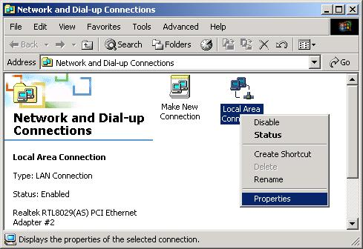

รูปที่ 13-2 เลือกคุณสมบัติของวงแลน

- เลือกที่ Internet Protocol (TCP/IP) แล้วคลิ๊กที่ปุ่ม Properties ดังรูป
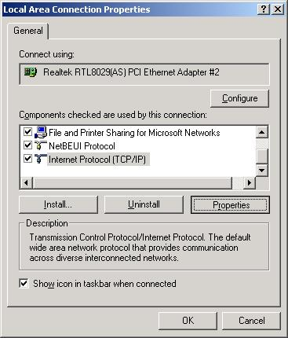

รูปที่ 13-3 เลือกคุณสมบัติของ TCP/IP

- คลิ๊กเลือกปุ่ม Advance แล้ว เพิ่มค่า Virtual IP Address ลงไป (ในที่นี้ กำหนดให้มีค่าเป็น 161.246.5.243) โดยค่า Subnet Mask ต้องมีค่าเดียวกันด้วย ดังรูป
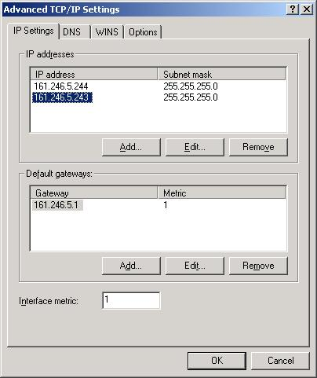

รูปที่ 13-4 เพิ่ม Virtual IP

- เสร็จแล้วคลิ๊ก OK 2 ครั้ง จนกลับมายังหน้า Local Area Connection Properties จากนั้นคลิ๊กให้ตัวเลือก Network Load Balancing มีเครื่องหมายถูกปรากฏ แล้วจึงคลิ๊กที่ปุ่ม Properties ดังรูป
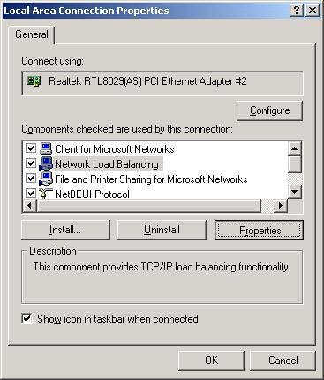

รูปที่ 13-5 เลือกคุณสมบัติของ NLB
- จากรูปจะมีแท็ปอยู่ 3 แท็ป คือ Cluster parameters, Host parameters และ Port rules โดยในแท็ปแรกนี้ (Cluster parameter) จะใช้ในการกำหนดข้อมูลเกี่ยวกับคลัสเตอร์ เช่น Virtual IP Address, Subnet mask, การกำหนดว่าจะใช้ Multicast หรือ Singlecast message นอกจากนี้ยังสามารถกำหนดได้อีกว่า จะให้สามารถควบคุมคลัสเตอร์ในระยะไกลผ่าน Command line ได้หรือไม่
NLB จะเรียก Virtual IP ว่าเป็น Primary IP Address ซึ่งค่านี้จะเป็นค่า IP Address ของคลัสเตอร์ และจะถูกใช้ในการเข้าถึงทุกๆ ไซต์ในคลัสเตอร์ ทำให้เราสามารถกำหนดค่า Public DNS ให้แก่ค่า IP นี้ได้ เช่น กำหนดเป็น www.olalatour.com ในส่วนของค่า Full Internet name จะถูกใช้สำหรับการจัดการในระยะไกล (ใช้ในฐานะ ID) ถ้าใช้เน็ตเวิร์กอะแดปเตอร์เพียงใบเดียว จะต้องเลือกตัวเลือก multicast เพื่ออนุญาติให้การ์ดเน็ตเวิร์กสามารถรับรู้ทราฟฟิกทั้งจากคลัสเตอร์และจาก Dedicated IP Address ได้ ในที่นี้ เราจะกำหนดค่าต่างๆ ดังรูป
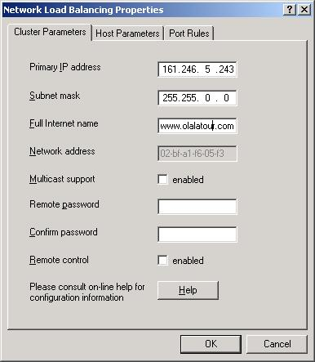
รูปที่ 13-6 ปรับแต่งคลัสเตอร์พารามิเตอร์ของ NLB
255

- ในแท็ป Host Parameters เราสามารถปรับแต่งค่า Priority และ Dedicated IP Address ได้ (อธิบายไว้ในส่วนเนื้อหาของ NLB) ในที่นี้ เราจะกำหนดค่าต่าง ๆ ดังรูป (อย่าลืมว่า อีกเครื่อง ต้องตั้งค่า Priority เป็น 2 และอาจจะตั้งค่า Dedicated IP Address หรือไม่ก็ได้)

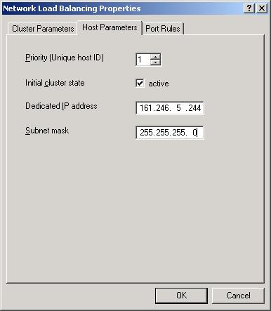

รูปที่ 13-7 ปรับแต่งโฮสต์พารามิเตอร์ของ NLB

- ในแท็ป Port rules ใช้ในการปรับแต่งว่าคลัสเตอร์โหนดจะแฮนเดิลรีเควสต์อย่างไร (อธิบายไว้ในส่วนเนื้อหาของ NLB) ในที่นี้ เราจะกำหนดค่าต่าง ๆ ดังรูป ทั้ง 2 เครื่อง
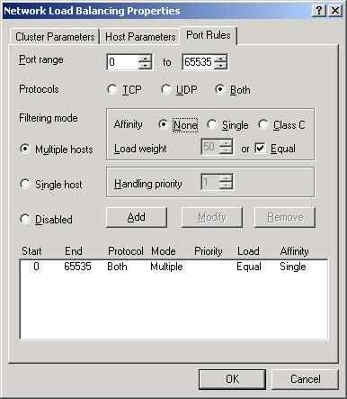

รูปที่ 13-8 ปรับแต่งพอร์ตรูลของ NLB

- คลิก OK ออกมา เป็นอันเสร็จ

13.3 การปรับแต่งค่า NLB ด้วย Application Center
ปรับแต่ง network adapter
อย่าเปิดการทำงานของ NLB ยกเว้นถ้าต้องการตั้งค่า NLB เอง เพราะ Microsoft Application Center 2000 จะปรับแต่ง NLB อย่างอัตโนมัติหลังจากเสร็จสิ้นการสร้างคลัสเตอร์
อะแดปเตอร์แรกเรียกว่า front-end มีหน้าที่รับทราฟฟิกจากทั้ง cluster member, Internet และ Intranet client ซึ่ง NLB จะใช้ front end adapter ในการ balancing client request ทั้งหมด เนื่องจากสมาชิกตัวแรกของคลัสเตอร์จะกลายเป็น cluster controller ซึ่งจะต้องมี 2 static IP address
IP address แรกที่กำหนดให้แก่อะแดปเตอร์จะเป็น dedicate IP address (DIP) ซึ่ง DIP จะใช้ติดต่อโดยตรงไปยังแต่ละเซิร์ฟเวอร์ในคลัสเตอร์ใช้ประโยชน์ในการทำ HTTP monitoring (การติดต่อจากเซิร์ฟเวอร์ไปยังเซิร์ฟเวอร์จะทำผ่าน management adapter) สำหรับ IP address ที่สอง จะเป็น cluster IP address หรือที่นิยมเรียกว่า Virtual IP address (VIP) ซึ่ง address นี้จะต้องแมพไปยัง URL ของเว็บไซต์ สำหรับ IP address อื่นๆที่เพิ่มเข้าไปจะกลายเป็น VIP เช่นกัน
อะแดปเตอร์ตัวที่ 2 เรียกว่า back-end จะใช้ในการติดต่อภายในและทราฟฟิกขาออกไปยังเว็บไคลเอ็นต์ซึ่ง application center จะใช้อะแดปเตอร์ตัวนี้ในการทำงานภายในคลัสเตอร์และสนับสนุนความสามารถของ application center เช่น synchronization, heartbeat, ข้อมูลประสิทธิภาพของเครื่อง นอกจากนี้ยังรับผิดชอบการติดต่อกับ database และ component server อีกด้วย

ตัวอย่างการติดตั้งค่า IP address ของ web cluster ที่มีสมาชิกใน cluster จำนวน 2 โหนด
[Web1] (เป็น cluster controller)
Front End Adapter: (เรียงตามลำดับการตั้งค่า IP addresses)
- 161.246.5.243 (เป็น DIP ของ Web1)
- 161.246.5.246 (เป็น VIP ของ cluster)
- 161.246.5.247 (option : เป็น VIP เพิ่มเติมของ cluster)

Back End Adapter:
- DHCP IP หรือ Static IP 161.246.5.216

[Web2] (เป็น cluster member)
Front End Adapter: (เรียงตามลำดับการตั้งค่า IP addresses)
- 161.246.5.245 (เป็น DIP ของ Web2)
Back End Adapter:
- DHCP IP หรือ Static IP 161.246.5.213

ต่อมาก็สร้าง Web cluster โดยตั้งค่าดังต่อไปนี้
Cluster type = General/Web cluster
Load Balancing = Network Load Balancing (NLB)
Load Balancing Options:
Management traffic network adapter: - <Back End Adapter>
Load balanced network adapter: - <Front End Adapter>

ในหัวข้อ Load Balancing Options เป็นการเลือก Network adapter ไม่ใช่ virtual IP สามารถอธิบายได้ตามภาพต่อไปนี้
- สร้าง Web Cluster และ Routing Cluster
Click ที่ Application Center และเลือก Connect

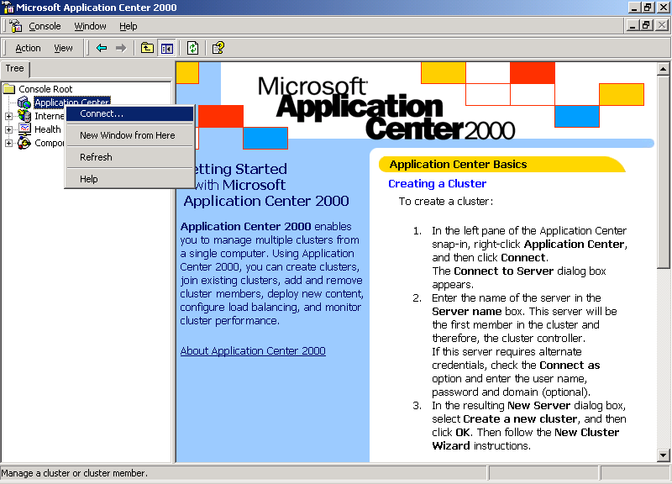

รูปที่ 13-9 ขั้นตอนการสร้าง Cluster
2. ระบุชื่อ Server ที่ต้องการ
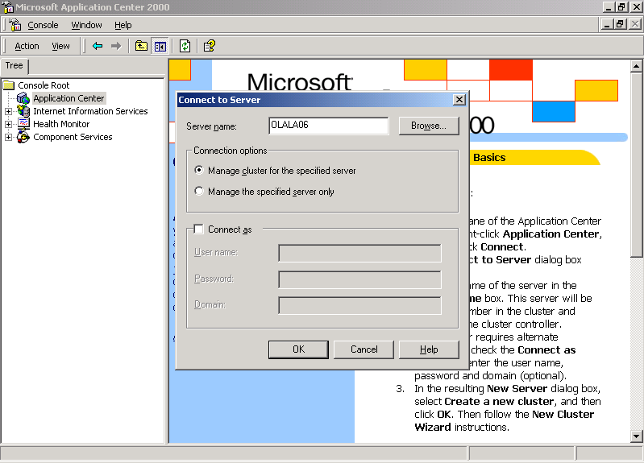

รูปที่ 13-10 การระบุชื่อ Cluster controller

3. เลือกหัวข้อ Create new cluster
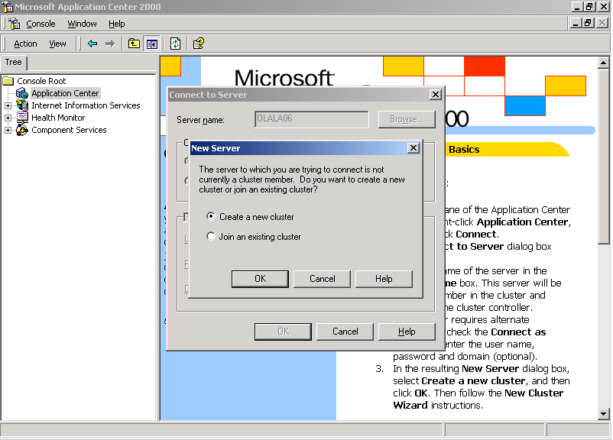
รูปที่ 13-11 การสร้าง Cluster ใหม่
รูปที่ 13-11 การสร้างคลัสเตอร์ใหม่ controller
4. เลือก Next และรอให้โปรแกรมตั้งค่า cluster
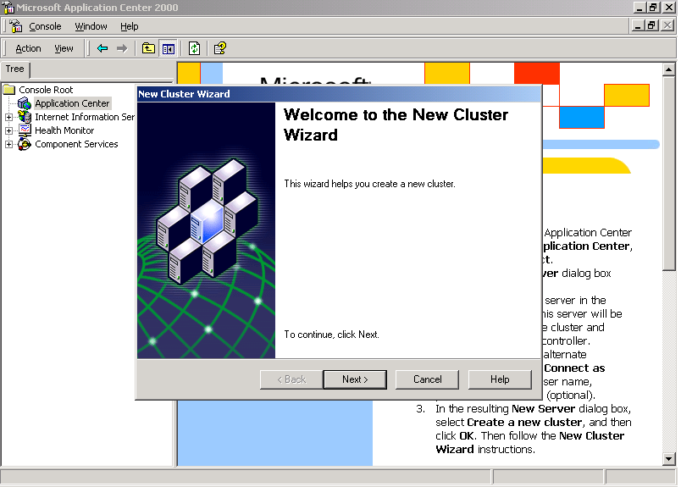

รูปที่ 13-12 แสดงการทำงานของการสร้าง Cluster

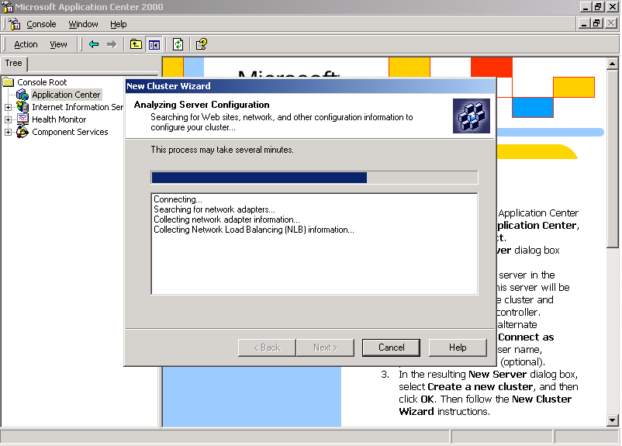

รูปที่ 13-13 การทำงานของการเก็บข้อมูลจาก Server

5. เลือก General/Web cluster
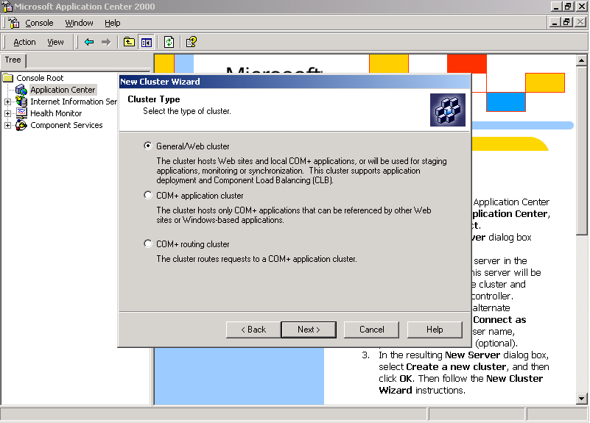

รูปที่ 13-14 การเลือกตัวเลือกในการสร้าง Web cluster

6. เลือก NLB สำหรับการทำ web load balancing
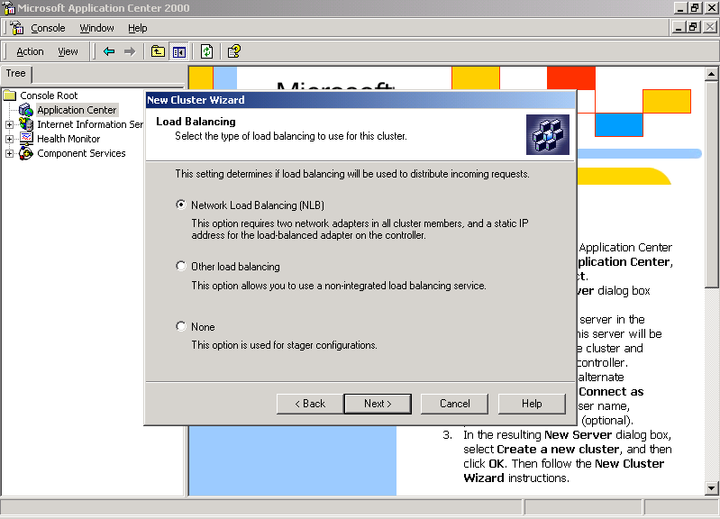

รูปที่ 13-15 การเลือก NLB เป็นตัวโหลดบาลานซิง
7. เลือก LAN card ที่ต้องการให้เป็น management traffic และ load balance
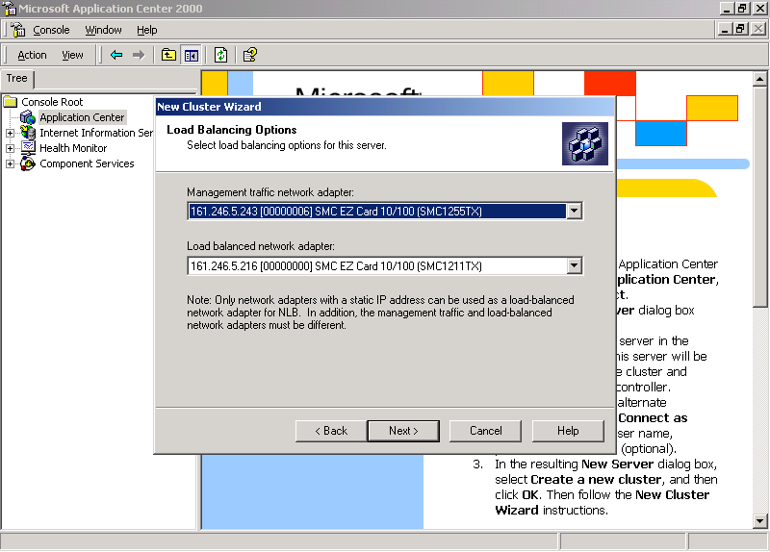

รูปที่ 13-16 แสดงการเลือก LAN card

8. Click finish แล้วรอให้โปรแกรมตั้งค่าของ cluster ให้เสร็จ
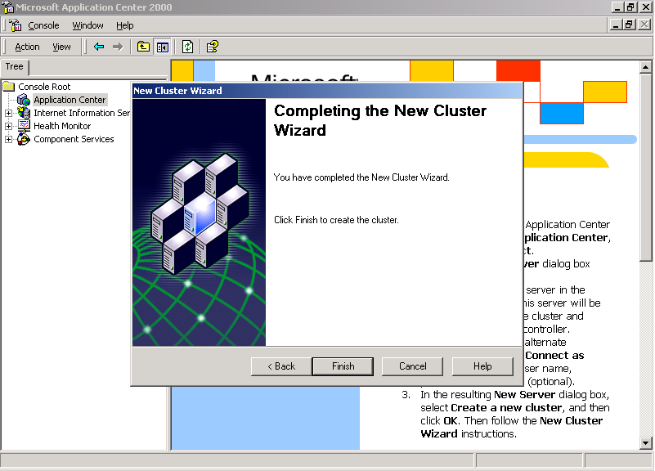

รูปที่ 13-17 ขั้นตอนสุดท้ายของการสร้าง Cluster
ต่อไปเป็นการเพิ่มสมาชิกเข้าไปใน Web cluster
1. Click ที่ cluster ที่ต้องการจะเพิ่มสมาชิก โดยเลือก All Tasks | Add Cluster Member
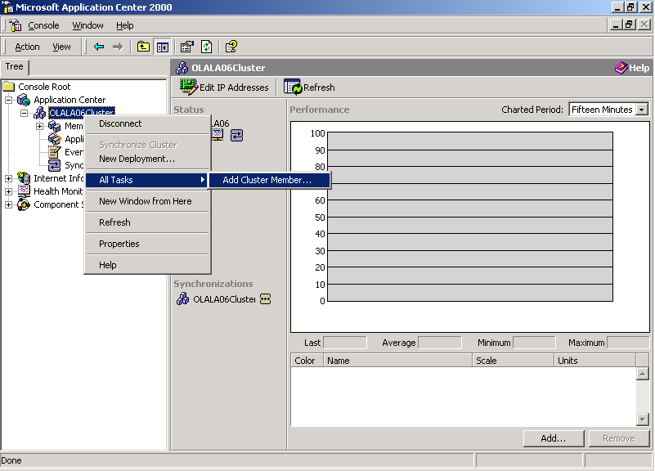

รูปที่ 13-18 การเลือกตัวเลือกในการเพิ่มสมาชิกของ Web cluster

2. Click next
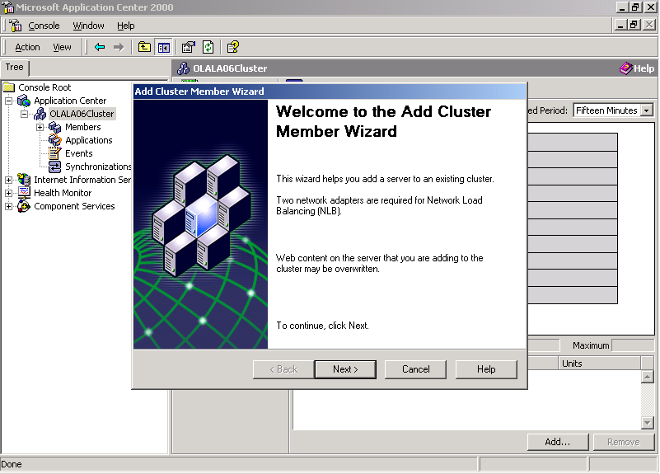

รูปที่ 13-19 การเพิ่มสมาชิกใน Cluster
3.ระบุ Server ที่ต้องการ และใส่ user และ password ในการใช้งานเครื่องด้วย
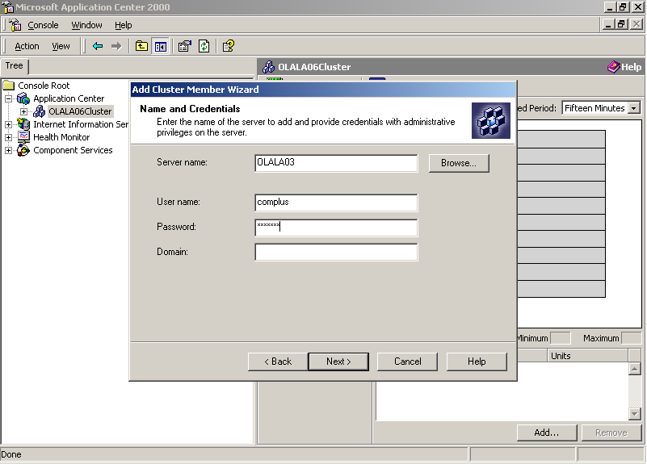
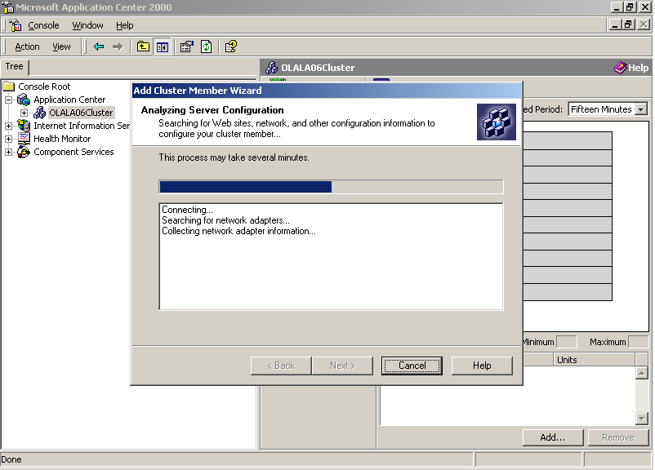
รูปที่ 13-21 การเก็บข้อมูลจาก Server

รูปที่ 13-20 การระบุ Server ที่ต้องการให้เป็นสมาชิกของ cluster
4. เลือก LAN card ที่ต้องการให้เป็น traffic management และ load balancing
รูปที่ 13-22 การเลือก LAN card

5. รอให้ Application center ปรับแต่งค่าของ cluster ให้เรียบร้อย
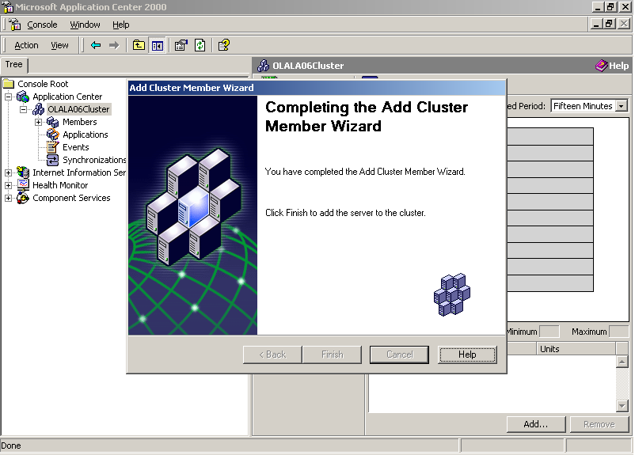
รูปที่ 13-23 การเสร็จสิ้นการเพิ่มสมาชิกของ Cluster
13.4 การเตรียม Cluster สำหรับ CLB
ต่อไปเป็นการสร้าง COM+ application cluster
ตัวอย่างการติดตั้งค่า IP address ของ COM+ cluster ที่มีสมาชิกใน cluster จำนวน 2 โหนด
[COM+ server 1] (เป็น cluster controller)
Adapter:
- 161.246.5.241 (เป็น IP ของ COM+ 1)

[COM+ server 2] (เป็น cluster member)
Adapter:
- 161.246.5.244 (เป็น IP ของ COM+ 2)

สร้าง COM+ cluster โดยตั้งค่าดังต่อไปนี้
Cluster type = COM+ application cluster
เพิ่มสมาชิกเข้าไปในcluster โดยทำเหมือนกับขั้นตอนที่ผ่านมา
ใส่รายชื่อ server เข้าไปใน routing list ของ web cluster
1. click ขวาที่ web cluster และเลือก properties
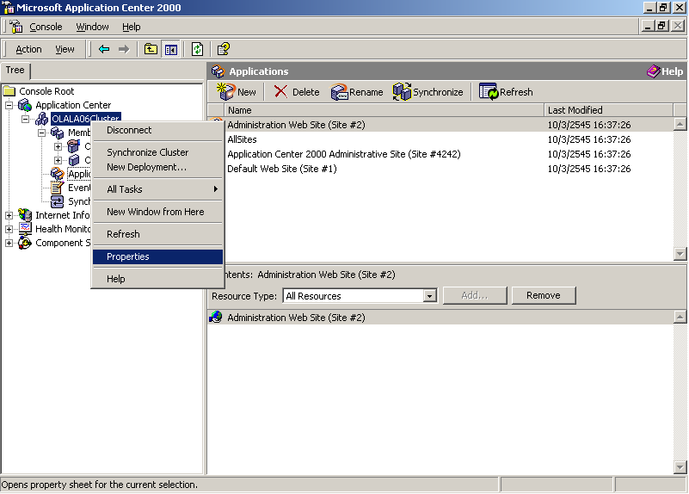

รูปที่ 13-24 เลือก Properties ของ web cluster

- เลือก tab component service แล้ว กด Add แล้วเลือกรายชื่อ server ที่ต้องการจะให้อยู่ใน routing lost
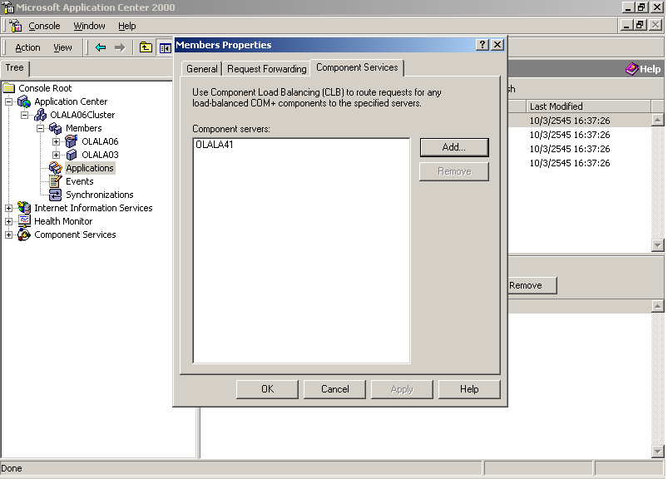
รูปที่ 13-25 การเลือกสมาชิกที่ต้องการให้อยู่ใน Routing list
การสร้างตัวติดตั้ง COM+ Application
- เปิด COM+ Explorer
- click ขวาที่ COM+ Application เลือก New | Application จะเกิด Dialog Box จากนั้นเลือก Next
- เลือก Create Empty Application
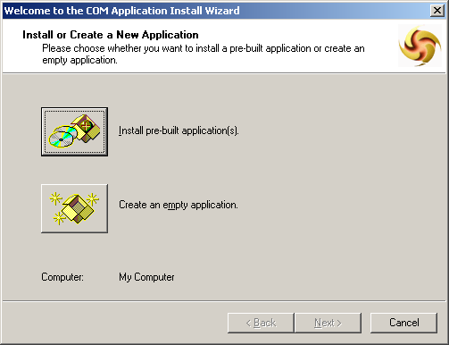

รูปที่ 13-26 การสร้าง COM+ Application

- ใส่ชื่อ COM+ Application ที่ต้องการ แล้วเลือก server application แล้ว click next
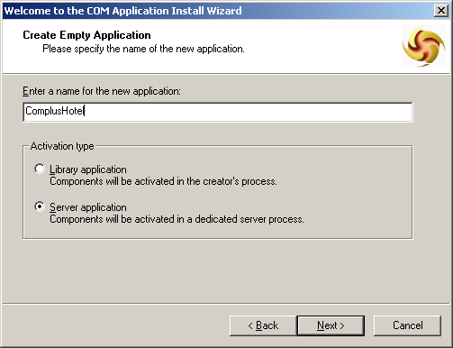

รูปที่ 13-27 การระบุชื่อ COM+ Application ที่ต้องการ
5. ลาก DLL ที่ต้องการมาวางใน Folder Components ของ COM+ Application
6. click ขวาที่ COM+ Application ที่ต้องการจะ Export แล้วเลือก Export
7. ใส่ชื่อไฟล์ MSI ที่ต้องการ , เลือก server application แล้ว กด next
8. จะได้ไฟล์ติดตั้ง COM+ Application ที่มีนามสกุล MSI

เปิดการทำงานของ CLB
- นำ COM+ Application installer ไปติดตั้งที่ server ทุกเครื่อง ทั้ง Web cluster และ COM+ Application cluster
- ที่ server ของ Web cluster เปิด COM+ Explorer
click ขวาที่ Component ที่ต้องการจะทำ CLB จากนั้น click properties
- เลือก tab Activation
- เลือก Component supports dynamic load balancing แล้ว OK
- Restart Component supports dynamic load balancing
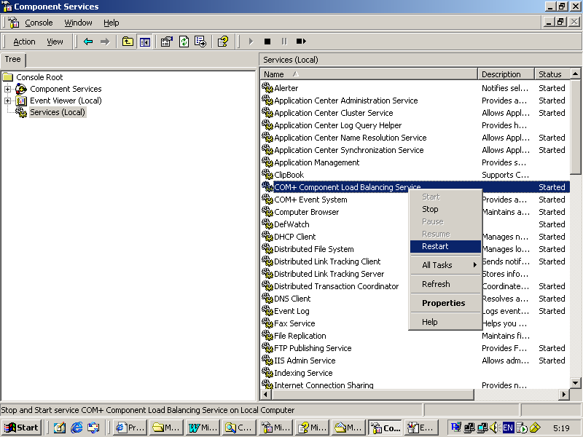

รูปที่ 13-28 การ Restart Component supports dynamic load balancing

13.5 การเปรียบเทียบประสิทธิภาพการกระจายโหลดด้วย NLB
การทดสอบนี้ จัดทำขึ้นเพื่อทดสอบการกระจายโหลดด้วยเทคโนโลยี Network Load Balancing (NLB) ซึ่งช่วยกระจายโหลดในชั้นเว็บเทียร์
ในการทดสอบนี้ จะใช้โปรแกรมที่พัฒนาขึ้นมาจากภาษาจาวา เพื่อสร้าง HTTP Request ไปที่ Virtual IP ของคลัสเตอร์ที่เป็น NLB ซึ่งเว็บเพจที่ร้องขอจะคำนวณหาค่าจำนวนเฉพาะ ที่มีค่าอยู่ในช่วง 1-20000 แล้วจึงตอบกลับมา
เครื่องที่ใช้ในการทดสอบทุกเครื่อง ติดตั้งระบบปฏิบัติการไมโครซอฟท์วินโดว์ 2000 แอดวานซ์เซิร์ฟเวอร์ และเปิดใช้บริการ NLB ในเน็ตเวิร์กพรอพเพอตี้ โดยกำหนดให้ทุกเครื่องใช้ Affinity เป็น “none” และ Load Weight เป็น “Equal” แต่ละเครื่องมีสเปก ดังนี้

ชื่อเครื่อง | CPU (MHz) | RAM (MB) | LAN (Mbits) | OS | Affinity | Load Weight
OLALA03 | Celeron 450 | 384 | 100 | Microsoft Windows 2000 Advanced Server | None | Equal
OLALA41 | Atlon 700 | 320 | 100 | Microsoft Windows 2000 Advanced Server | None | Equal
OLALA06 | Duron 650 | 384 | 100 | Microsoft Windows 2000 Advanced Server | None | Equal
OLALA04 | P!!! 600EB | 384 | 100 | Microsoft Windows 2000 Advanced Server | None | Equal

ตารางที่ 13-1 สเปกเครื่องที่ใช้ทดสอบ

การทดสอบการกระจายโหลดนี้ จะเริ่มจากการใช้เครื่องเซิร์ฟเวอร์เพียงเครื่องเดียวในการทดสอบก่อน จากนั้นจึงค่อยๆ เพิ่มเครื่องไปเรื่อยๆ จนกระทั่งครบ 4 เครื่อง (NLB สามารถ เพิ่มเครื่องเซิร์ฟเวอร์ได้สูงสุด 32 เครื่อง) ลำดับการเพิ่มเครื่องเป็นไปตามลำดับ ดังนี้

จำนวนเครื่องเซิร์ฟเวอร์ที่ทำการกระจายโหลด (เครื่อง) | ชื่อเครื่อง
1 | OLALA03
2 | OLALA03 + OLALA04
3 | OLALA03 + OLALA41 + OLALA06
4 | OLALA03 + OLALA41 + OLALA06 + OLALA04

ตารางที่ 13-2 ลำดับการเพิ่มเครื่องเซิร์ฟเวอร์

จากการทดสอบข้างต้น ได้กราฟแสดงผลการทดสอบ ดังนี้
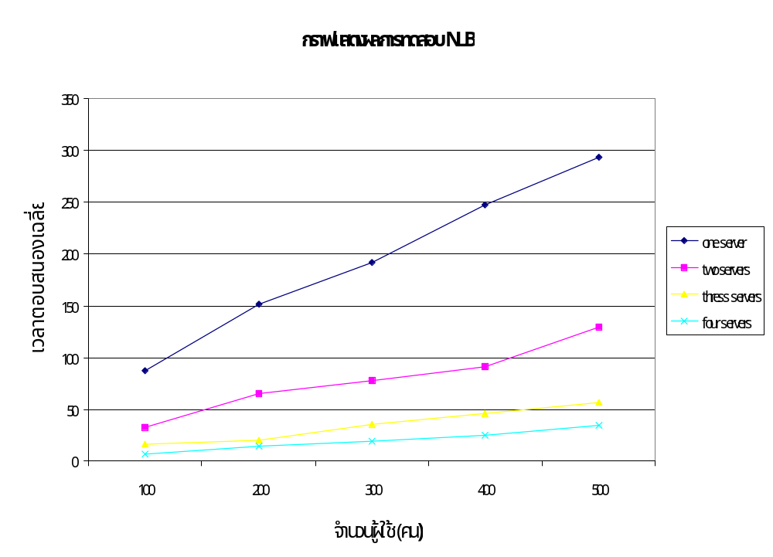

ภาพที่ 13-29 กราฟแสดงผลการทดสอบ NLB (ตามจำนวนเครื่องเซิร์ฟเวอร์)
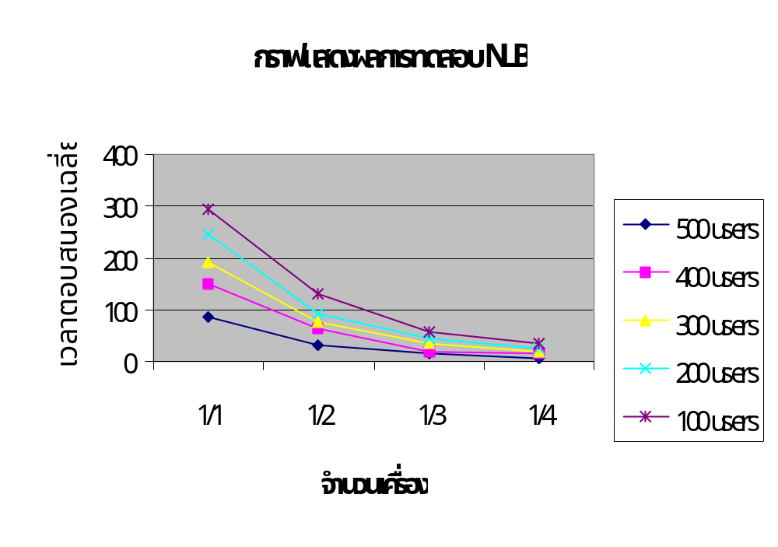
ภาพที่ 13-30 กราฟแสดงผลการทดสอบ NLB (ตามจำนวนผู้ใช้)

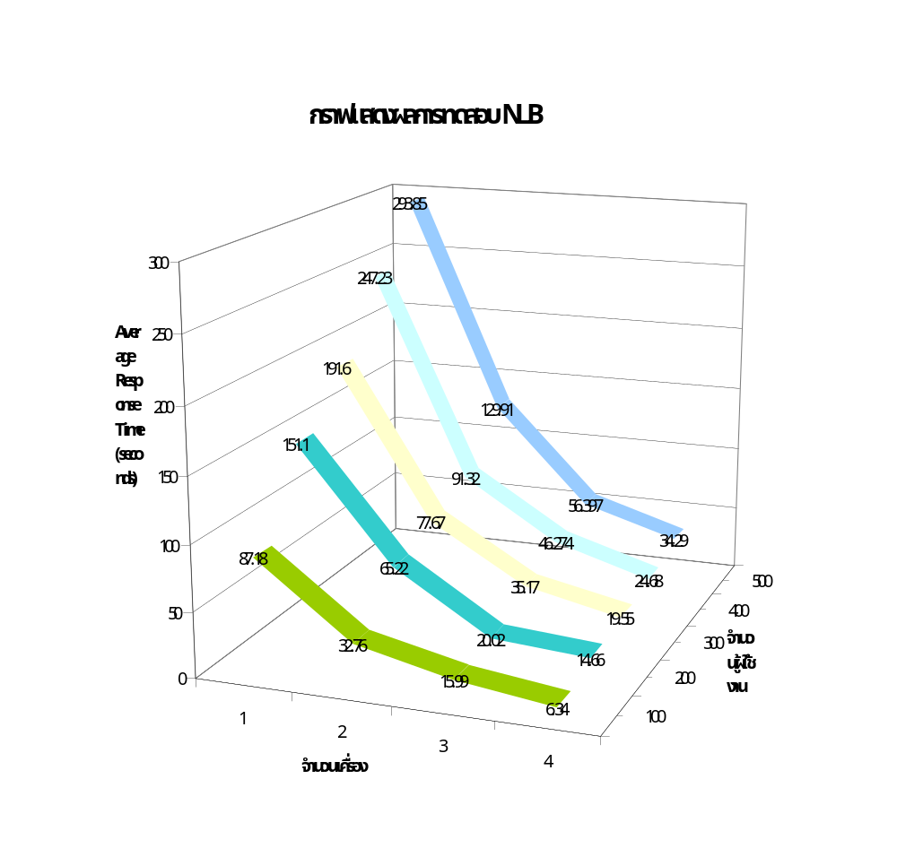
ภาพที่ 13-31 กราฟแสดงผลการทดสอบ NLB (3 แกน)

